影片名稱：無厘取鬧：祖孫卡好 Bad Grandpa
上映日期：2014-03-07
戲情類型：瘋狂無厘頭喜劇
主要演員：強尼諾克斯威爾、傑克森尼柯爾
劇情簡介：美國瘋狂無厘頭喜劇系列《無厘取鬧》，秉持一貫的惡搞與無厘頭搞笑手法，再度推出最新別傳作品《無厘取鬧：祖孫卡好》。本片於2013年10月25日在北美上映，首周末就以3200萬美金的亮麗票房坐上當周的票房冠軍寶座；上片半個月的時間，更輕鬆突破9千萬美金大關！
劇情描述86歲的艾文季斯曼（強尼諾克斯威爾 飾演）計劃來一趟穿越美洲大陸的旅行，而與他相伴同行的，則是他的8歲孫子比利（傑克森尼柯爾 飾演），原來艾文的最終目的是想要把比利這個包袱丟回他親生父親身邊。這一回，這對走到哪鬧翻哪的祖孫檔，將會帶領觀眾一起進行一場由隱藏攝影機所捕捉到的瘋狂搞笑冒險鏡頭。
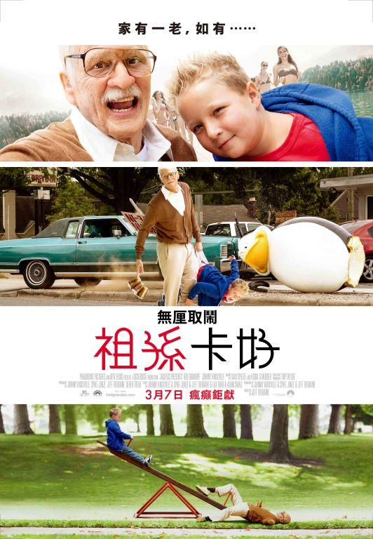
在整趟旅程中，爺孫倆將一同示範何謂“培育小孩”的最新意義：他們逼瘋脫衣舞男，大鬧小女孩選美會把參賽者與家屬驚嚇到猛搖頭兼掉下巴，闖進正在舉行喪禮的教堂，惹毛重機酒吧老闆，更別提還有一大群被他們倆的搞怪行為嚇到恐怕得去收驚的善良美國老百姓！
雖然是《無厘取鬧》的別傳，《無厘取鬧：祖孫卡好》依然是由系列幕後堅強陣容率軍，包括導演傑夫崔曼以及製片史派克瓊斯，兩人與主演的強尼諾克斯威爾照例也身兼影片編劇。

